Baccalauréat Technologique
Sciences et Technologies du Management et de la Gestion
Mercatique
Session 2017
Épreuve de Spécialité
Partie écrite
Durée : 4 heures Coefficient : 6
L’usage de la calculatrice est autorisé
L'usage d’une calculatrice de poche à fonctionnement autonome, sans imprimante et sans moyen de transmission, à l’exclusion de tout autre élément matériel ou documentaire, est autorisé conformément à la circulaire n° 99-186 du 16 novembre 1999 ; BOEN n° 42.
Ce dossier comporte 11 pages annexes comprises
Dès que le sujet vous est remis, assurez-vous qu’il est complet

Le sujet se présente sous la forme de 2 sous-parties indépendantes.
Page de garde |  | Page 1
Sommaire |  | Page 2
Sous-partie 1 : Sujet de gestion « Raidlight » 90 points |  | Page 3
Premier dossier : Raidlight sur son marché |  | Page 3
Deuxième dossier : L’offre produit Raidlight |  | Page 4
Troisième dossier : Raidlight et la mercatique durable |  | Page 4
Annexe 1 | Les principaux acteurs sur le marché du running | Page 5
Annexe 2 | Le phénomène running en France | Page 5
Annexe 3 | La course folle du running | Page 6
Annexe 4 | Les coureurs français aiment le trail | Page 6
Annexe 5 | Chiffre d’affaires de Raidlight de 2013 à 2016 | Page 6
Annexe 6 | Atelier de conception ouvert à tous | Page 7
Annexe 7 | Le nouveau sac « Responsiv 15 L » Raidlight | Page 8
Annexe 8 | Données chiffrées pour la fixation du prix du sac « Responsiv 15 L » | Page 8
Annexe 9 | Avis de consommateurs | Page 9
Annexe 10 | Social et local : les principales attentes des consommateurs | Page 9
Annexe 11 | Valeurs humaines et éco-responsabilité | Page 9
Annexe 12 | Raidlight mise sur l’éco-conception | Page 10
Annexe 13 | Raidlight accompagne la course de trail de Bugeat-Treignac | Page 10
Sous-partie 2 : Question relative à une problématique de gestion 30 points |  | Page 11
- Sujet de gestion
Le sujet proposé s’appuie sur une situation réelle d’entreprise, simplifiée et adaptée pour les besoins de l’épreuve. Pour des raisons évidentes de confidentialité, les données chiffrées et les éléments de la politique commerciale de l’entreprise ont pu être modifiés.
Il est demandé au candidat de se situer dans le contexte des données présentées et d’exposer ses solutions avec concision et rigueur en prenant soin de justifier ses démarches.
Passionné par la montagne et la course à pied, Benoît LAVAL, ingénieur de formation, crée Raidlight en 1999. Avec une équipe de 36 salariés passionnés, située dans les Alpes françaises, Raidlight développe des produits de running toujours plus légers, pratiques et innovants, pour proposer un équipement complet : chaussures, textile, sac à dos, accessoires…
Aujourd’hui, Raidlight est une marque française reconnue par les passionnés de running, commercialisée dans plus de 500 magasins spécialisés en Europe. Ce marché à forte croissance attire de nombreux concurrents. C’est pourquoi l’entreprise étudie différents moyens mercatiques pour se différencier.
    - rAIDLIGHT SUR SON MARCHÉ
Sur le marché du running, Raidlight a choisi de se positionner comme un spécialiste, haut de gamme, avec des produits innovants et légers. L’entreprise souhaite s’assurer de la pertinence de ses choix mercatiques.

Travail à faire (annexes 1 à 5) :
      - Analysez l’offre sur le marché du running.
      - Présentez, en les classant, les facteurs explicatifs du comportement des pratiquants de running.
      - Comparez l’évolution du chiffre d’affaires de Raidlight avec celui du marché du running de 2013 à 2016.
      - Vérifiez, en calculant le chiffre d’affaires prévisionnel de Raidlight pour 2017, si son évolution correspond à celle du marché. Relativisez le résultat.
      - Concluez sur la pertinence du positionnement choisi par Raidlight sur son marché.

    - L’offre produit RAIDLIGHT
Pour répondre aux attentes des consommateurs et accentuer sa différenciation, Raidlight innove sans cesse. Un nouveau produit a été lancé en 2015 : le sac de course trail « Responsiv 15 L ». L’entreprise souhaite s’assurer de la pertinence de ce choix.

Travail à faire (annexes 6 à 9) :
      - Caractérisez l’approche mercatique mise en place par Raidlight pour l’élaboration de ses nouveaux produits.
      - Montrez l’intérêt d’une telle approche pour Raidlight.
      - Identifiez les composantes de la valeur perçue du sac « Responsiv 15 L ».
      - Calculez le prix de vente public du sac « Responsiv 15 L ».
      - Identifiez, en les qualifiant, les coûts engagés par les consommateurs du sac « Responsiv 15 L ».
      - Concluez sur la satisfaction des consommateurs du sac « Responsiv 15 L ».
    - RAIDLIGHT ET LA MERCATIQUE DURABLE
Raidlight mise également sur la mercatique durable pour mettre en avant ses valeurs et son identité par rapport à la concurrence des grandes marques internationales présentes sur le marché du running. L’entreprise cherche à vérifier la cohérence de ce positionnement.

Travail à faire (annexes 10 à 13) :
      - Montrez que Raidlight adopte une posture engagée en matière de développement durable.
      - Recensez les raisons qui fondent la décision de Raidlight à s’engager dans une stratégie mercatique durable.
      - Caractérisez le moyen de communication mis en place par Raidlight et identifiez ses objectifs.
      - Expliquez en quoi cette action de communication est cohérente avec l’engagement de Raidlight dans une démarche de mercatique durable.

- Les principaux acteurs sur le marché du running
Le marché du running est fortement concurrentiel et attire de nombreux acteurs compte tenu de son développement.
- Les marques concurrentes sur le marché
Marques | Part de marché
Asics | 29 %
Nike | 26 %
Adidas | 12 %
Autres  (Salomon, Kalenji, Newbalance, Raidlight, etc.) | 33 %
- La montée en puissance des petits distributeurs spécialisés
À côté des grandes surfaces spécialisées comme Go Sport ou Decathlon, on dénombre environ 240 boutiques spécialisées dans le running en France, un chiffre en hausse constante. Par exemple, les magasins Endurance Shop, dont le nombre est passé de 35 à 50 en trois ans, ou encore les enseignes Running Conseil, Foulées ou Rrun, tissent leur toile.
Source : Capital, mai 2016
- Le phénomène running en France
Selon une étude commandée par la Fédération Française d’Athlétisme, 20 % des Français déclarent avoir pratiqué le running en 2014, « ne serait-ce qu'occasionnellement ». Un chiffre qui continue d'augmenter. Cette étude met notamment en avant la féminisation du running (53 % des pratiquants sont des femmes) et la forte part des jeunes et des CSP+ (dirigeants, cadres, professions libérales).
De fait, le développement des courses, le succès toujours plus important des marathons ou d'autres épreuves relevées, participent à une segmentation toujours plus prononcée, et à la technicité du marché français du running. « La course à pied a changé de dimension. C'est fini le temps où on enfilait une simple paire de basket, un short et un sweat-shirt », résume le délégué général de la Fédération française des industries du sport et des loisirs, Virgile Caillet, qui chiffre « autour du milliard d'euros » le marché en France. En 2014, les ventes de chaussures, en augmentation de 17 %, se sont élevées à 403 millions d'euros.
Source : lesechos.fr

- La course folle du running
La course à pied est un succès de plus en plus populaire. Dans les rayons, vous trouverez de plus en plus de baskets spécialisées pour les trails, les loisirs... Le marché est aussi porté par le dynamisme des shorts, brassières, boissons énergisantes, bracelets connectés avec fréquence cardiaque. Les innovations sont permanentes et les consommateurs aiment être à la mode.
« Depuis une dizaine d'années, c'est la seule pratique sportive qui progresse significativement car l'investissement psychologique, physique et financier lié à cette activité est faible », analyse Patrick Mignon, responsable du laboratoire de sociologie du sport à l'Institut National du Sport, de l'Expertise et de la Performance. Accessible, la course à pied mobilise également des valeurs émotionnelles. « Par ces temps difficiles, il y a un retour aux choses simples. La course est un défi personnel, en même temps qu'un sport presque collectif. On court seul, en groupe, en famille, entre amis », explique Xavier Rivoire, responsable des événements et de la presse chez Kalenji, la marque dédiée à la course à pied de Decathlon. Le marché du running n'est pas réservé aux seuls chasseurs de chrono, avec une majorité de pratiquants qui en font un loisir. Dans 8 cas sur 10, les coureurs ne participent à aucune course : c'est pour le plaisir, pour la condition physique et la santé. Chacun peut y trouver son compte, avec une incidence positive sur le moral.
Source : LSA
- Les coureurs français aiment le trail
Sur les dix dernières années, le nombre de courses trails a été multiplié par plus de 4 et l'on dénombre aujourd'hui en France environ 800 courses trails par an. Le nombre de pratiquants, appelés « traileurs », a également connu une très forte croissance. Selon Virgile Caillet, on peut en effet parler « d'explosion pour la pratique et pour le marché du trail ». Il ajoute que : « ça fait au moins quatre ans qu'on perçoit cette tendance ». […].
Le marché du running affiche une croissance de 5 % par an entre 2013 et 2016. Pour 2017, l’évolution devrait être comparable.
Cette croissance contribue à dynamiser le marché et pousse les équipementiers sportifs à développer leur gamme et à innover [...]. Les coureurs aiment afficher leur pratique de ce sport en ayant des produits et des marques spécifiques. 51 % d’entre eux appartiennent aux CSP+.
Source : hardloop.fr
- Chiffre d’affaires de Raidlight de 2013 à 2016
Années | 2013 | 2014 | 2015 | 2016
Chiffre d’affaires  en millions d’euros | 3,7 | 4,4 | 4,7 | 5,4
Source : Raidlight

- Atelier de conception ouvert à tous
- Concevons ensemble les produits Raidlight de demain !
Nous apprécions de travailler avec les utilisateurs pour faire avancer les produits.
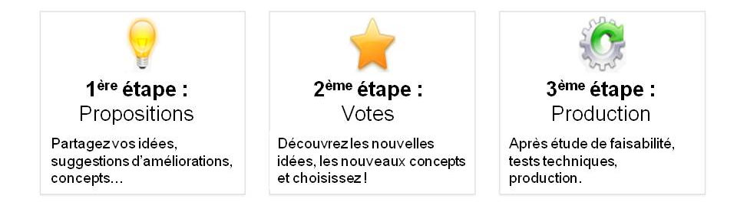
- Un exemple issu de la collaboration avec nos clients : la « Team Rlight 002 »
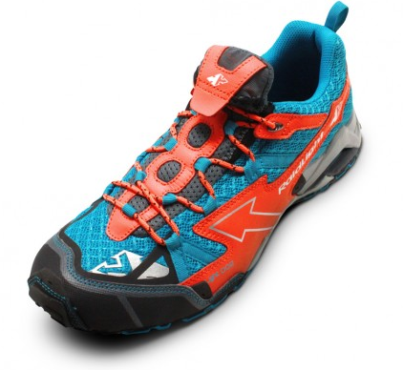
Lorsque l’idée de concevoir une chaussure de trail nous est venue, nous avons décidé de réaliser cette chaussure en faisant appel à notre communauté de plus de 3 000 trailers passionnés. Nous étions persuadés, grâce à cela, de mieux comprendre les besoins du marché, car qui peut mieux exprimer son besoin que le consommateur lui-même…
Nous avons donc questionné la communauté sur cette future chaussure de trail. Cette collaboration fut un franc succès. Plus de 250 idées et commentaires clients ont abouti à constituer le cahier des charges.
La « Team Rlight 002 » est le résultat d’une collaboration entre une marque et une communauté et c’est cela qui, au final, en fait un produit vraiment très réussi.
C'est pourquoi, nous avons décidé de remercier à notre manière les membres de la communauté qui ont contribué à la conception de cette chaussure en inscrivant leur nom sur la semelle intérieure de la chaussure.
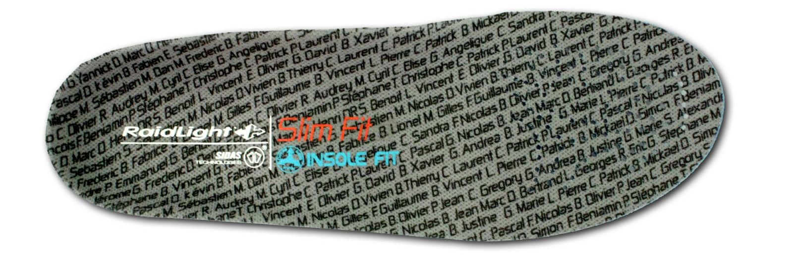
Source : raidlight.com

- Le nouveau sac « Responsiv 15 L » Raidlight
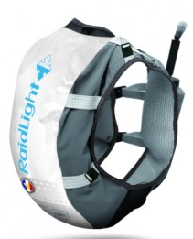 | 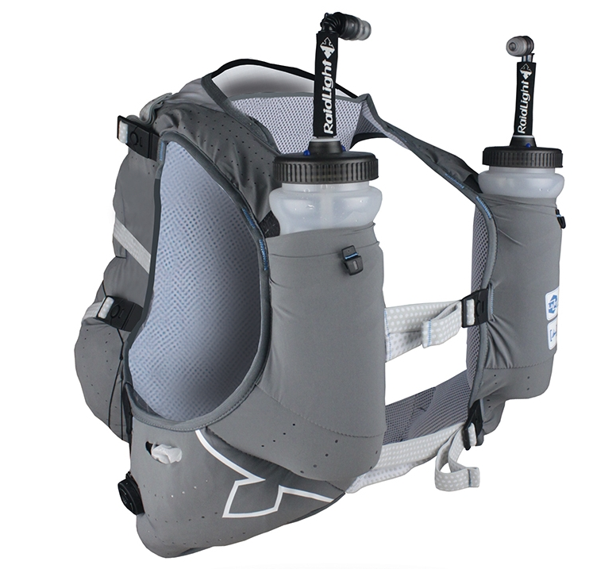


Issu de 15 années de recherche et d’innovation, et de collaboration avec nos utilisateurs, le sac/gilet « Responsiv 15 L » est ultra léger avec seulement 160 grammes, car il n’est pas cousu mais thermocollé (collage à la chaleur). Ce principe lui confère également un confort et une résistance sans égal : plus d’irritations liées aux coutures ! Le sac-gilet « Responsiv 15 L », au design épuré et aux couleurs « camouflage d’hiver » (blanc et gris), est entièrement fabriqué en France, dans nos ateliers, à Saint Pierre de Chartreuse. Tout a été pensé dans ce sac pour vous faire gagner en performance sur vos trails moyennes et longues distances. Les gourdes à eau, placées devant, sont utilisables sans enlever le sac et donc sans perdre de temps en course. Ultra polyvalent, il est idéal pour emmener tout le matériel nécessaire.
En 2015, Raidlight a obtenu le label « Janus du Design » pour son sac 100 % fabriqué en France et aux procédés de production innovants.
Source : raidlight.com
- Données chiffrées pour la fixation du prix du sac « Responsiv 15 L »
- Coût de revient pour un sac :
- Matières premières (plastique, tissu) : 160 grammes à 50 euros le kilo ;
- Systèmes de fermeture : 7 euros ;
- Production pour un sac :

- Découpe des matières | 30 minutes | Coût estimé à 17 euros de l’heure
- Thermocollage | 1 heure | Coût estimé à 17 euros de l’heure
- Finitions et tests | 1 heure et 30 minutes | Coût estimé à 17 euros de l’heure
- Autres charges (recherche et développement, distribution) : 20 euros.

- Taux de marge de Raidlight : 35 %.

- Marge moyenne des distributeurs : 21,40 euros.

- TVA : 20 %.
Source interne

- Avis de consommateurs
Jeff, 31 ans : « Très content de ce sac qui se fait totalement oublier du fait de sa légèreté et je n'ai eu aucune mauvaise surprise pour le moment. Le « Made in France » a été décisif lors de mon choix. »
Peter, 58 ans : « J’ai ce sac depuis 6 mois et je ne peux plus m’en passer. À plus de 150 euros, il peut paraître un peu cher à l’achat mais l’investissement vaut vraiment le coup. Vous pouvez être sûr que vous n’aurez aucun souci en courant ! »
Lucie, 22 ans : « J’ai trouvé ce sac sur Internet. Je n’ai pas eu à sortir de chez moi pour le trouver ! Pas besoin de faire tous les magasins de ma ville ! Je viens de le recevoir. Du coup, je vais pouvoir l’essayer dès aujourd’hui. Je vous laisse, je pars courir ! »

Christophe, 40 ans : « Comme les plus grands traileurs, je fais entièrement confiance à Raidlight et j’ai donc logiquement choisi ce sac. »
Source interne
- Social et local : les principales attentes des consommateurs
D’après une étude réalisée par Greenflex en 2016 :
- 85 % des Français privilégient les entreprises ayant préservé une implantation locale ;
- Pour 49 %, acheter local est un moyen de consommer autrement ;
- Deux informations sont attendues sur les étiquettes : l’origine des matières premières pour 55 % des Français et le lieu de fabrication pour 53 %.
Source : greenflex.com
- Valeurs humaines et éco-responsabilité
Entreprise aux valeurs humaines, Raidlight a créé dès 2009 des gammes de produits volontairement fabriquées en France.
En 2011, Raidlight a emménagé au cœur du village de Saint-Pierre-de-Chartreuse à 900 mètres d’altitude, dans un bâtiment éco-responsable sur-mesure en ossature bois et équipé de 200 m² de panneaux photovoltaïques. Régulièrement, elle propose des visites de ses locaux pour le public et les scolaires.
En 2013, l’entreprise crée son propre « atelier textile » à Saint-Pierre-de-Chartreuse, pour produire plus efficacement sa gamme « Made in France ». Elle participe ainsi au développement local de la région par la création d’emplois.
Les conditions de travail sont adaptées à l’épanouissement des salariés. L’entreprise met à leur disposition vestiaires, douches, salle de fitness. Elle reverse par ailleurs 20 % de ses bénéfices aux salariés.
Source : extrait de la plaquette de présentation de l’entreprise

- Raidlight mise sur l’éco-conception
Raidlight essaye, à son échelle, de participer au développement durable. Nous avons conscience que la nature est notre terrain de jeu, et de l’intérêt de protéger celle-ci pour les générations à venir. Jusqu’à présent, Raidlight a fait de l’éco-conception sans s’en rendre compte. En effet, quand on fait un sac à dos deux fois plus léger que les autres, on consomme moins de matières premières, moins de transport... Plusieurs critères de l’éco-conception se retrouvent dans les valeurs naturelles de notre concept de produits. Depuis 2007, nous avons décidé d’aller plus loin et d’avoir des actions concrètes et identifiées sur nos produits. Pour nos gammes de vêtements, nous intégrons depuis cette année la fibre de bambou ou du polyester recyclé pour fabriquer des vêtements. La fibre de bambou offre les mêmes caractéristiques qu’un polyester classique : respirabilité, évacuation… Et cette fibre apporte des avantages supplémentaires : naturellement anti-bactérienne, protection UV…
Un autre axe est de développer des solutions moins polluantes pour les organisateurs de randonnée ou de trail. Par exemple, pour ne plus utiliser de gobelets aux ravitaillements, des « éco-tasses » ont été créées, et d’autres projets sont en cours de développement.
Cette démarche vers l’éco-responsabilité a conduit à l’embauche d’une personne pour animer la création et l’adaptation des produits dans ce sens.
Source : raidlight.com
- Raidlight accompagne la course de trail de Bugeat-Treignac
Le trail de Bugeat-Treignac, dans le centre de la France, lance son édition 2016. Cette compétition a pour but de faire découvrir ce territoire, sa nature intacte et la présence de l'eau partout. Ce trail bénéficie du soutien de la société Raidlight : banderoles, gobelets, cadeaux et arche de départ avec le logo de la marque.
Créé en 1976, le trail de Bugeat-Treignac est une compétition écologique à l’image des valeurs de Raidlight. À ce titre, l’entreprise fournit des gobelets réutilisables aux ravitaillements, et du balisage avec des signalétiques biodégradables lors de la course. Cette compétition offre un cadre naturel authentique : le plateau de Millevaches et le massif des Monédières, avec leurs paysages naturels et vallonnés. Quatre cents coureurs venus des quatre coins de France sont au départ, comme Thierry Breuil et Benoît Laval, tous deux champions de trail.
Des tests produits de la marque Raidlight sont organisés. Des cadeaux et des bons d’achat sont offerts aux gagnants de chaque catégorie ainsi qu’aux premiers inscrits.
Source : d’après lamontagne.fr
- Question relative à une problématique de gestion
Pendant très longtemps, les entreprises se sont uniquement appuyées sur les retours d’expérience de leurs clients pour améliorer leur offre. Aujourd’hui, elles veulent renforcer leurs liens avec les consommateurs, en les mettant davantage à contribution. Elles sont désireuses de leur proposer des produits adaptés voire personnalisés et, à ce titre, les sollicitent désormais dans l’élaboration de leur offre.
En une ou deux pages au maximum, à partir de vos connaissances et en vous inspirant de la situation présentée dans la première sous-partie, vous répondrez à la question suivante :
La co-création améliore-t-elle la valeur perçue par le consommateur ?

Running : course à pied.
CSP (ou PCS) : Catégories socioprofessionnelles (ou Professions et catégories socioprofessionnelles).
Trail : course à pied sur longue distance, en milieu naturel, sur des chemins de terre et des sentiers de randonnée en plaine, en forêt ou en montagne.
Trailer : personne pratiquant le trail.
Responsiv 15 L : nom donné au sac en référence à sa capacité de 15 litres.
Greenflex : organisme de sondages.
Région Auvergne-Rhône-Alpes.
Photovoltaïque : relatif à la transformation d’un rayonnement lumineux en énergie électrique.
UV : ultraviolet.

